ZÁCHRANÁŘEM PŘI MIMOŘÁDNÉ UDÁLOSTI
1. Dnes máš jako záchranář perný den. Obrázky znázorňují události, které byly občany hlášeny na krizovou linku 112. Rozhodni, zda se jedná o mimořádnou událost. Mimořádné události vybarvi, nazvi je a dopiš k nim linku tísňového volání.
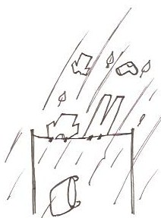 | 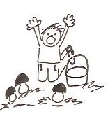 | 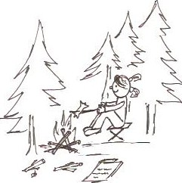
 | 
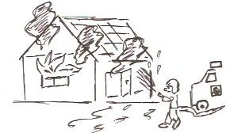 |  | 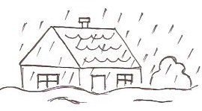
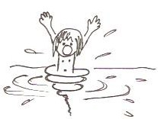 | 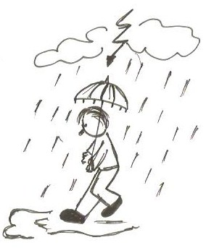 | 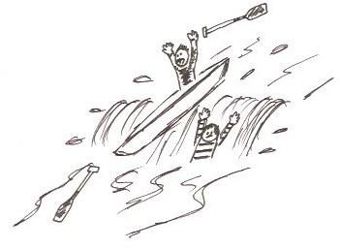

2. Byl/a jsi někdy svědkem nebo účastníkem podobné mimořádné události?
____________________________________________________________
3. Jako dispečer jednotlivých linek tísňového volání škrtni obrázek, který byl na linku nahlášen omylem.

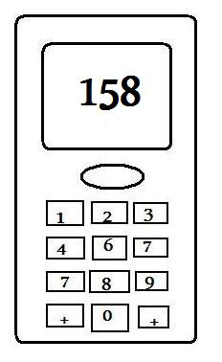 | 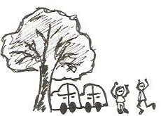 | 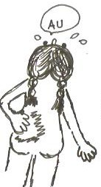 | 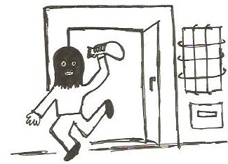
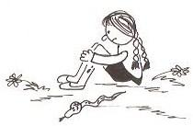 | 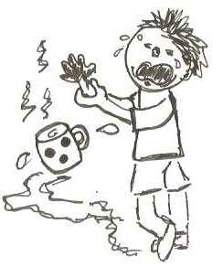 | 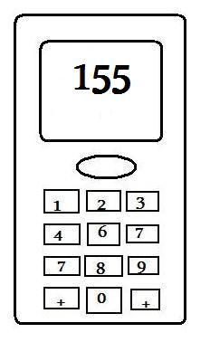 | 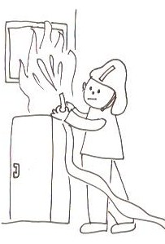
 |  | 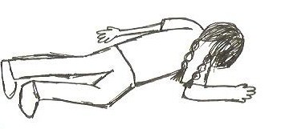 | 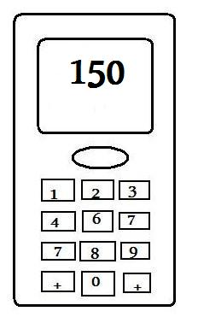
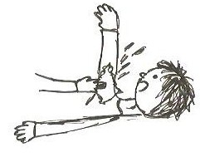 | 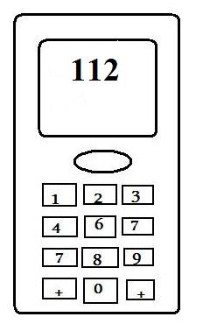 |  | 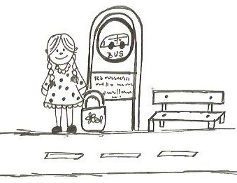
4. Zakroužkuj správnou odpověď.
Volají ti na tísňovou linku. Řeknou vše důležité. Jak budou pokračovat?
a) Hovor neukončí. Vyčkají na tvé pokyny nebo další otázky.
b) Ukončí hovor a řeknou: „Mějte se hezky. Na slyšenou.“
c) Ukončí hovor a řeknou: „Mějte se hezky. Na shledanou.“

Když jako záchranář řekneš při mimořádné situaci občanům, co dělat:
a) měli by tě poslechnout
b) měli by tě vyslechnout a pak udělat, co uznají za vhodné
c) neměli by tě poslouchat, mají svůj rozum
5. Očísluj obrázky ve správném pořadí a sestav tak hlášení o případu pro nadřízené.
 | 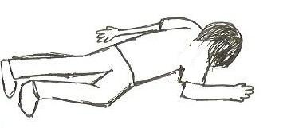 | 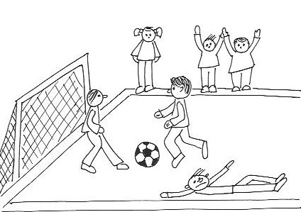 | 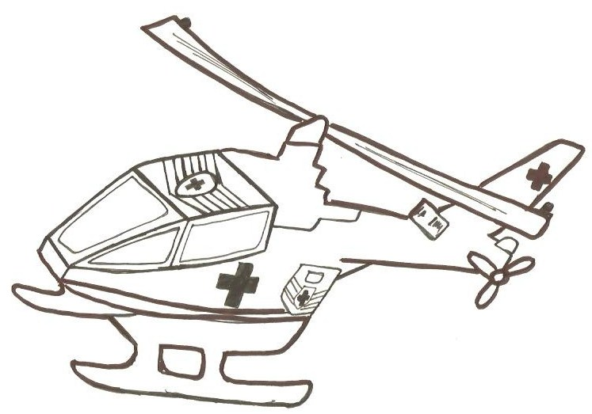

6. Co bys doporučil/a jako záchranář při mimořádných událostech. Podtrhni stejnou barvou správné dvojice.
hořící oděv bouřka při procházce přírodou
utíkat zůstat doma a chránit majetek před vodou
povodeň válet se po zemi
nezůstávat v zaplavené oblasti schovat se pod osamělým stromem schovat se v hustém lese opřít se o zeď nebo skálu
7. Zaměstnavatel má k dispozici finanční obnos, který má rozdělit zaměstnancům jako prémie za dobře odvedenou práci. Chce znát tvůj názor. Napiš si sebehodnocení. (Vyber podtržením)
Všechny úkoly jsem splnil/a dobře s pomocí ostatních s chybami
Moje znalosti v oblasti mimořádných událostí jsou
velmi dobré dobré dostatečné nedostatečné

ZÁCHRANÁŘEM PŘI MIMOŘÁDNÉ UDÁLOSTI – ŘEŠENÍ
1. Dnes máš jako záchranář perný den. Obrázky znázorňují události, které byly občany hlášeny na krizovou linku 112. Rozhodni, zda se jedná o mimořádnou událost. Mimořádné události vybarvi, nazvi je a dopiš k nim linku tísňového volání.
například:

Vichřice – 150
Požár – 150 |  | Povodeň – 150
Tonutí – 112 nebo 155 | Bouřka – 112 nebo 155 | Nehoda – 112 nebo 155

2. Byl/a jsi někdy svědkem nebo účastníkem podobné mimořádné události?
____________________________________________________________
3. Jako dispečer jednotlivých linek tísňového volání škrtni obrázek, který byl na linku nahlášen omylem.
4. Zakroužkuj správnou odpověď.
Volají ti na tísňovou linku. Řeknou vše důležité. Jak budou pokračovat?
a) Hovor neukončí. Vyčkají na tvé pokyny nebo další otázky.
b) Ukončí hovor a řeknou: „Mějte se hezky. Na slyšenou.“
c) Ukončí hovor a řeknou: „Mějte se hezky. Na shledanou.“

Když jako záchranář řekneš při mimořádné situaci občanům, co dělat:
a) měli by tě poslechnout
b) měli by tě vyslechnout a pak udělat, co uznají za vhodné
c) neměli by tě poslouchat, mají svůj rozum
5. Očísluj obrázky ve správném pořadí a sestav tak hlášení o případu pro nadřízené.
2. | 3. | 1. | 4.

6. Co bys doporučil/a jako záchranář při mimořádných událostech. Podtrhni stejnou barvou správné dvojice.
hořící oděv bouřka při procházce přírodou
utíkat zůstat doma a chránit majetek před vodou
povodeň válet se po zemi
nezůstávat v zaplavené oblasti schovat se pod osamělým stromem schovat se v hustém lese opřít se o zeď nebo skálu
7. Zaměstnavatel má k dispozici finanční obnos, který má rozdělit zaměstnancům jako prémie za dobře odvedenou práci. Chce znát tvůj názor. Napiš si sebehodnocení. (Vyber podtržením)
Všechny úkoly jsem splnil/a dobře s pomocí ostatních s chybami
Moje znalosti v oblasti mimořádných událostí jsou
velmi dobré dobré dostatečné nedostatečné

